平顶山项目管理系统性能测试报告
性能测试报告

江苏风云科技服务有限公司
2017年12月
目录
1 概述 3
1.1 测试目的 3
1.2 测试基本需求 3
2 性能测试范围 3
2.1 测试对象 3
2.2 测试术语 3
2.3 测试目标 4
2.4 测试内容 4
3 性能测试环境 5
3.1 测试环境软硬件配置 5
4 测试设计 5
4.1 测试工具 5
4.2 场景设计 5
4.3 监控指标 6
5 测试执行结果 7
5.1 通知公告（新增） 7
5.2 通知公告（查询） 8
5.3 工作动态（新增） 9
5.4 工作动态（查询） 10
5.5 基础项目库（新增） 12
5.6 基础项目库（查询） 13
6 测试分析及结论 14
6.1 结果分析 14
6.2 总体评价 15

概述

测试目的
通过测试来验证开发的应用软件是否符合招标文件中非功能指标，如：多用户并发、响应时间，为满足对多用户并发操作、响应时间达到用户要求，系统能稳定正常运行。

测试基本需求
该测试需求根据《平顶山项目管理系统_需求规格说明书》，各页面新增/查询业务分别测试并发20用户时的网页响应时间。

性能测试范围

测试对象
平顶山项目管理系统

测试术语
Max User Load：最大并发用户数设置
Duration：运行时间设置，超时运行后的登录用户不计入统计采样
Key Statistics Top 5 Slowest Pages：某一个用户操作时该页面最慢的一次响应时间
Total Tests：总共运行事务数量
Failed Tests：失败事务数
Avg.Page Time(sec)：各页面平均响应加载时间
% Processor：控制代理服务器CPU利用率
Available Memory at Test Completion：控制代理服务器运行完成后当前剩余可用内存

测试目标
本次报告内的测试指标前提条件标准为《平顶山项目管理系统_需求规格说明书》内的非功能性指标要求：
- 并发用户数定义：某一时刻同时向服务器发送请求的用户数量；
- 响应时间：页面响应时间<10S；
- 网页失败率：在峰值时，小于十万分之五，即事务成功率达到99.99%；
- 测试过程中各服务器CPU的使用率不超过90%。

测试内容
序号 | 模块 | 功能
1 | 通知公告 | 新增(20并发用户)
2 | 通知公告 | 查询(20并发用户)
3 | 工作动态 | 新增(20并发用户)
4 | 工作动态 | 查询(20并发用户)
5 | 基础项目库 | 新增(20并发用户)
6 | 基础项目库 | 查询(20并发用户)

性能测试环境

测试环境软硬件配置
平台名称 | CPU | 内存 | 硬盘 | 操作系统 | 数据库服务器
应用服务器 | 4核 | 16G | 500G硬盘 | Win Server2008 R2 | MySQL 5.6  最大同时连接数150

测试设计

测试工具
本次测试工具采用的Visual Studio Ultimate版本为2012
1.使用Web Performance Test录制并调试基础测试脚本；
2.用Load Test进行管理，控制并发的模拟用户并发数，记录测试结果，包括缺陷报告和测试日志；
3.Analysis进行统计和分析测试结果，确定是否达到软件发布的标准；
测试工具安装成功之后进行调试，检验压力机能够正常加载，保证Web Performance Test和Load Test成功运行。

场景设计
本次测试场景设置根据被测功能点的业务和测试用例进行设计，思考时间将采取录制时间20%~50%随机选取，虚拟用户模拟访问。为增大对服务器的压力，虚拟用户执行下次循环时作为一个新用户处理，清除上次运行时的缓存；同时重新下载非HTML资源。
1设置负载并发用户数，调整运行时间5min；
2添加负载机，链接并启动；
3加入控制代理服务器度量指标CPU 、内存；
4加入运行用户数、事务响应时间、测试响应时间、控制代理服务器监控图。

监控指标
根据本次测试目标要求，设计压力机监控指标内容，内容包括：场景内容、并发用户数、运行时间、通过事务数、页面响应时间、测试响应时间等， 详情指标内容已在测试结果中做了截图说明，如下图范例所示：
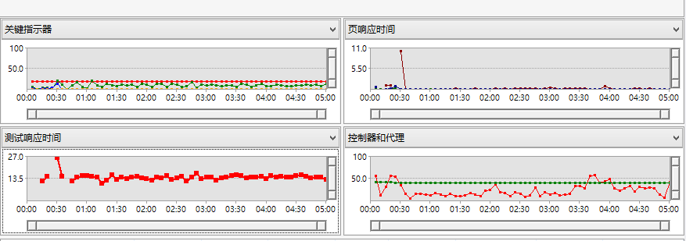
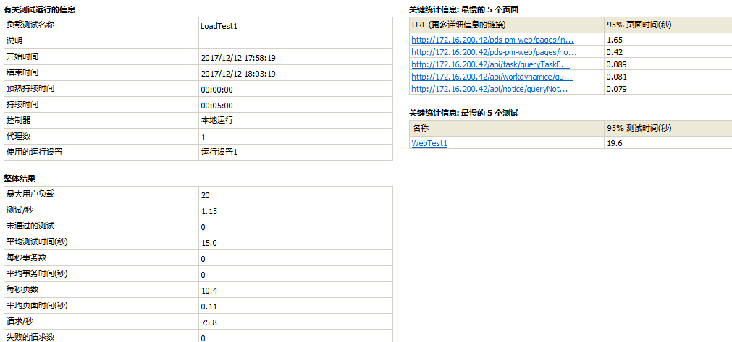
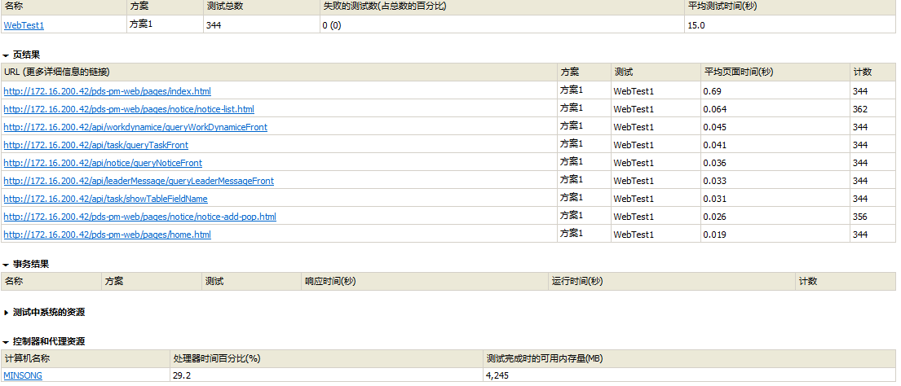

测试执行结果

通知公告（新增）
用例编号 | 测试点 | 并发数 | 测试时长 | 页面平均响应时间(S) | 代理服务器CPU(%) | 测试平均响应时间(S)
1 | 通知公告（新增） | 20 | 5min | 0.985 | 29.2 | 15
测试结果 | 20并发用户场景测试结果截图：  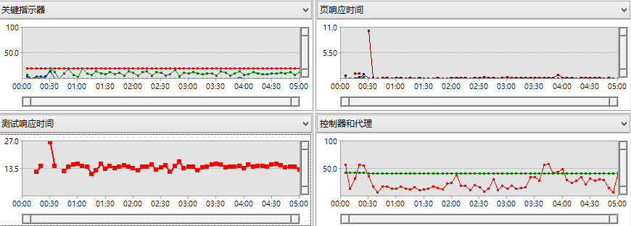  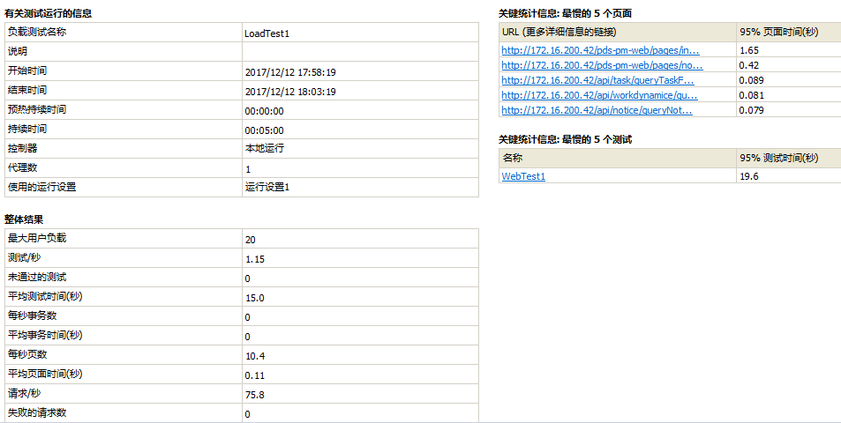  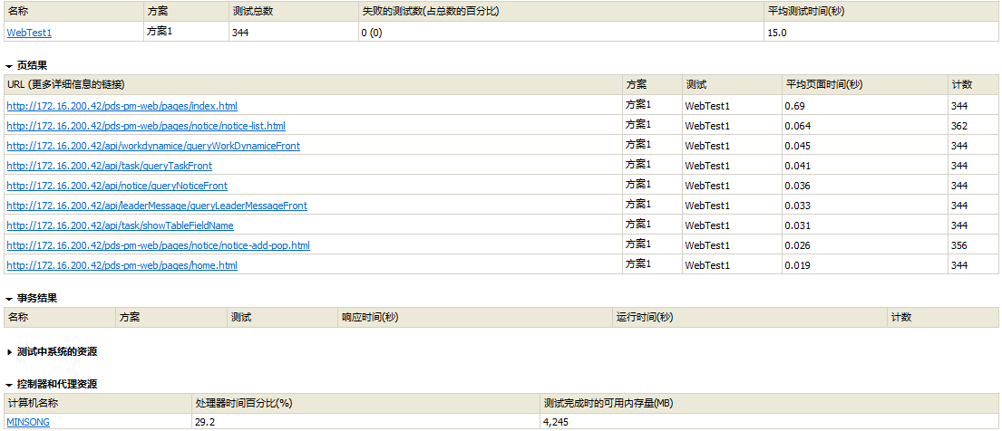

通知公告（查询）
用例编号 | 测试点 | 并发数 | 测试时长 | 页面平均响应时间(S) | 代理服务器CPU(%) | 测试平均响应时间(S)
2 | 通知公告（查询） | 20 | 5min | 0.49 | 19.1 | 11.6
测试结果 | 20并发用户场景测试结果截图：  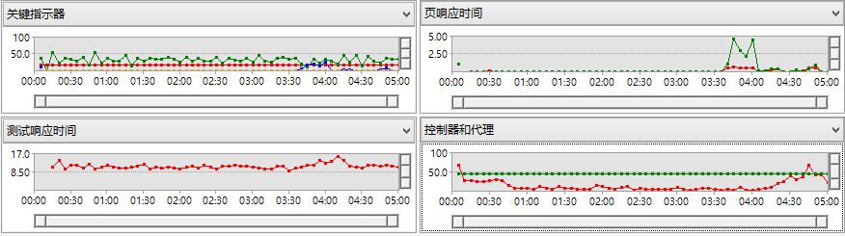  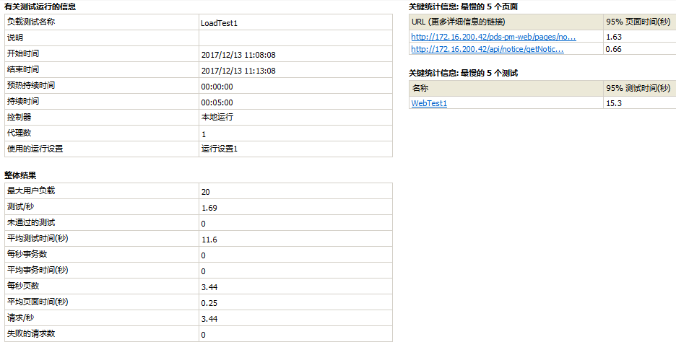  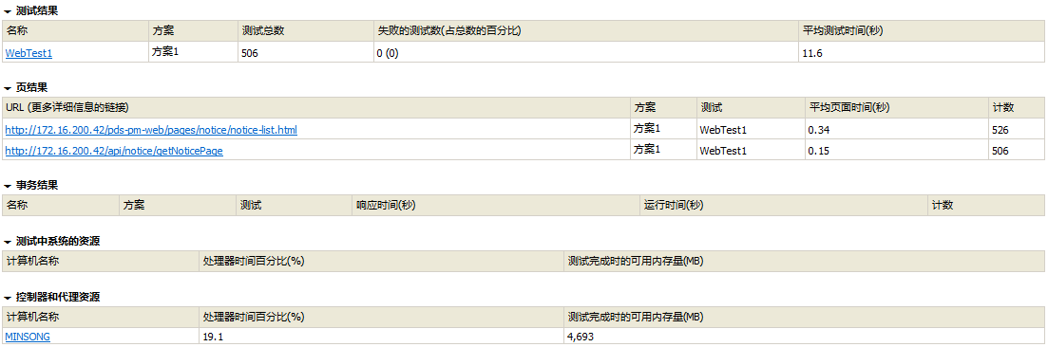

工作动态（新增）
用例编号 | 测试点 | 并发数 | 测试时长 | 页面平均响应时间(S) | 代理服务器CPU(%) | 测试平均响应时间(S)
3 | 工作动态（新增） | 20 | 5min | 0.129 | 36.7 | 4.14
测试结果 | 20并发用户场景测试结果截图:  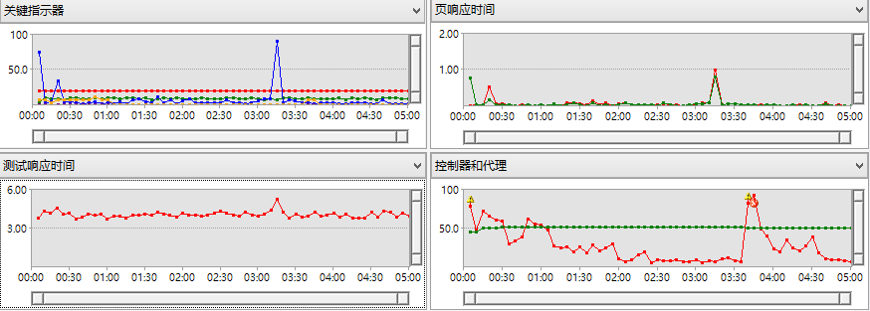  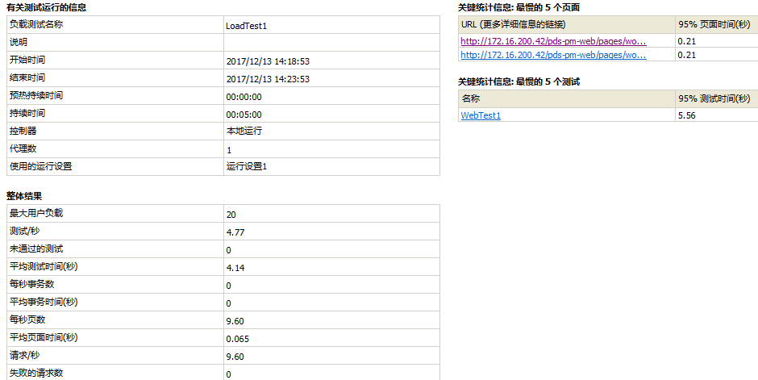  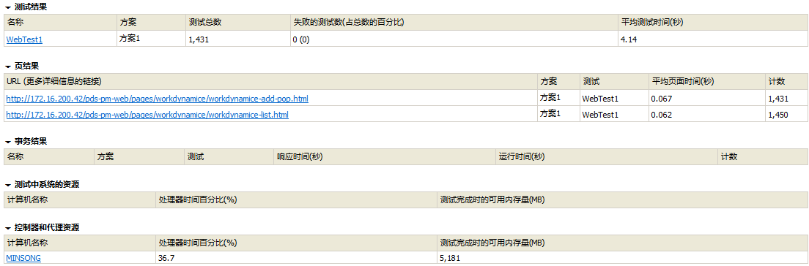

工作动态（查询）
用例编号 | 测试点 | 并发数 | 测试时长 | 页面平均响应时间(S) | 代理服务器CPU(%) | 测试平均响应时间(S)
4 | 工作动态（查询） | 20 | 5min | 0.35 | 16.1 | 9.32
测试结果 | 20并发用户场景测试结果截图:  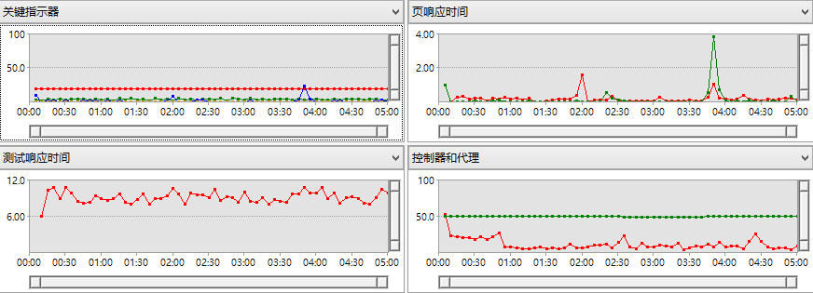  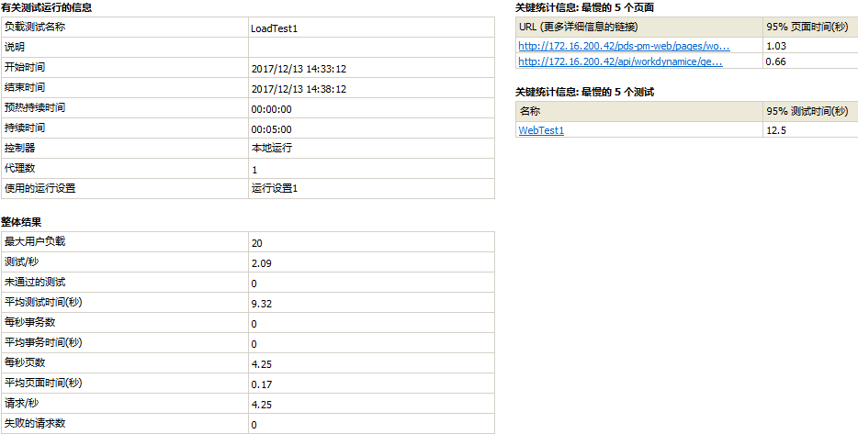  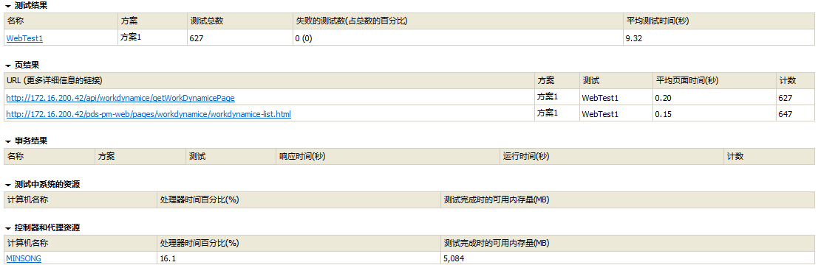

基础项目库（新增）
用例编号 | 测试点 | 并发数 | 测试时长 | 页面平均响应时间(S) | 代理服务器CPU(%) | 测试平均响应时间(S)
5 | 基础项目库（新增） | 20 | 5min | 5.27 | 35.7 | 16.1
测试结果 | 20并发用户场景测试结果截图:  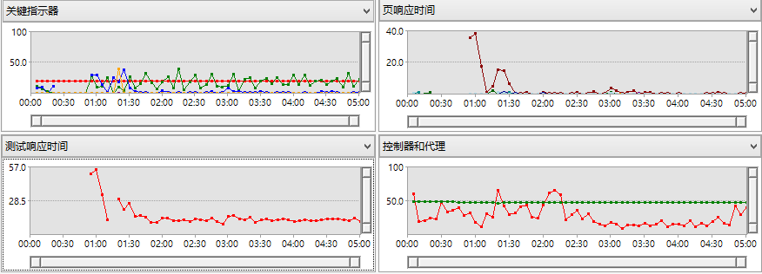  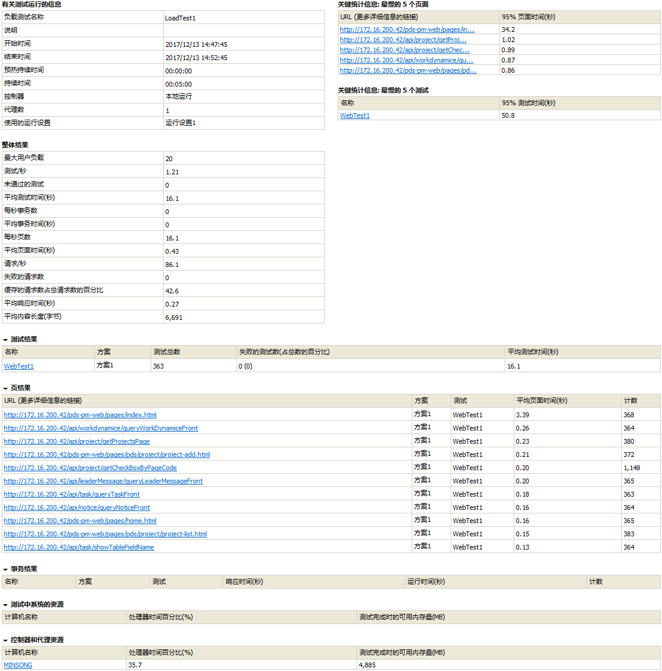

基础项目库（查询）
用例编号 | 测试点 | 并发数 | 测试时长 | 页面平均响应时间(S) | 代理服务器CPU(%) | 测试平均响应时间(S)
6 | 基础项目库（查询） | 20 | 5min | 0.361 | 29.7 | 10.5
测试结果 | 20并发用户场景测试结果截图:  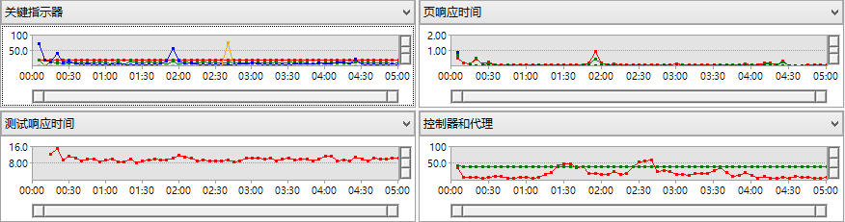  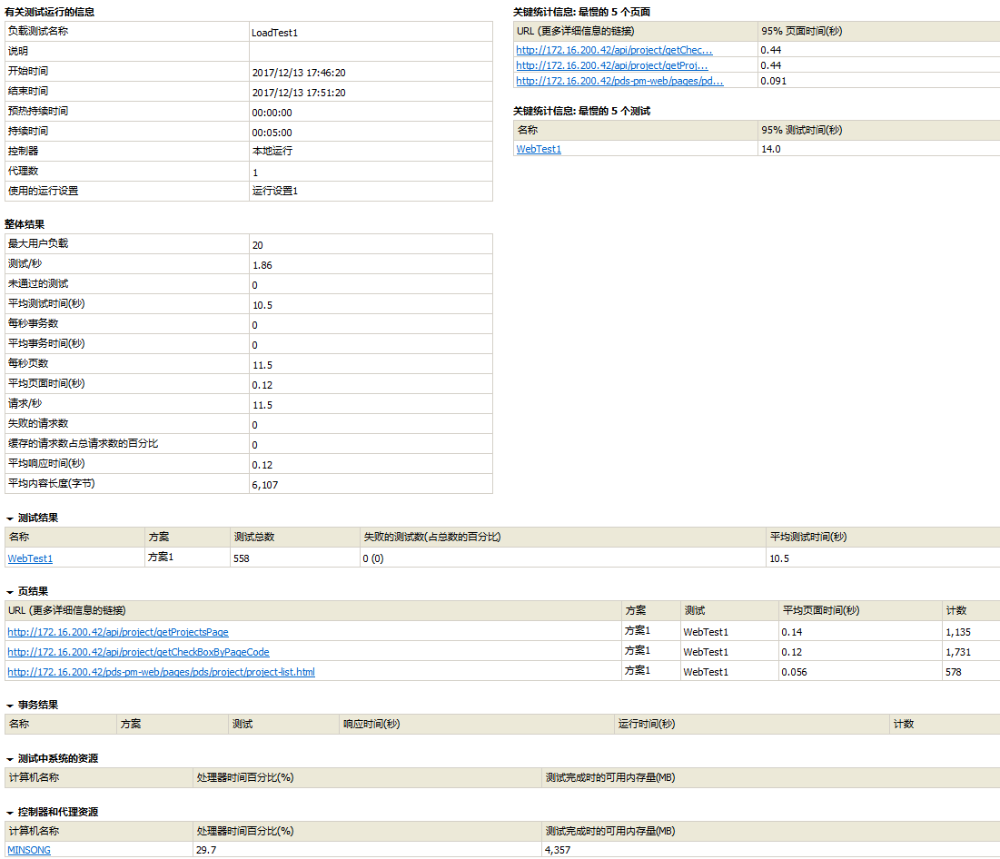

测试分析及结论

结果分析
平台分析：
根据所有运行展示场景结果得知在20级别的并发负载测试中，随着响应时间的增加，平均页面响应时间均在6秒以内，响应时间增长趋势平缓，在可控范围之内，另外控制代理服务器的CPU资源利用率在36%左右没有太大的增长趋势，测试响应时间无线形变化，基本均保持在10秒以内，并且各场景无失败事务出现，服务器并未发现无响应的请求现象，由此可见在本次运营展示平台所测样本中，系统服务器在基本并发压力下性能表现正常。

总体评价
本次测试完全依照现有的功能模块和单据进行的性能测试，性能测试场景具有操作代表性。根据测试结果可以得出：在当前的服务器软硬件、网络环境下软件系统符合验收标准。

